KEMENTERIAN PENDIDIKAN DAN KEBUDAYAAN
DIREKTORAT JENDERAL KEBUDAYAAN

LAPORAN
AKUNTABILITAS KINERJA INSTANSI PEMERINTAH (LAKIP)
TAHUN 2013

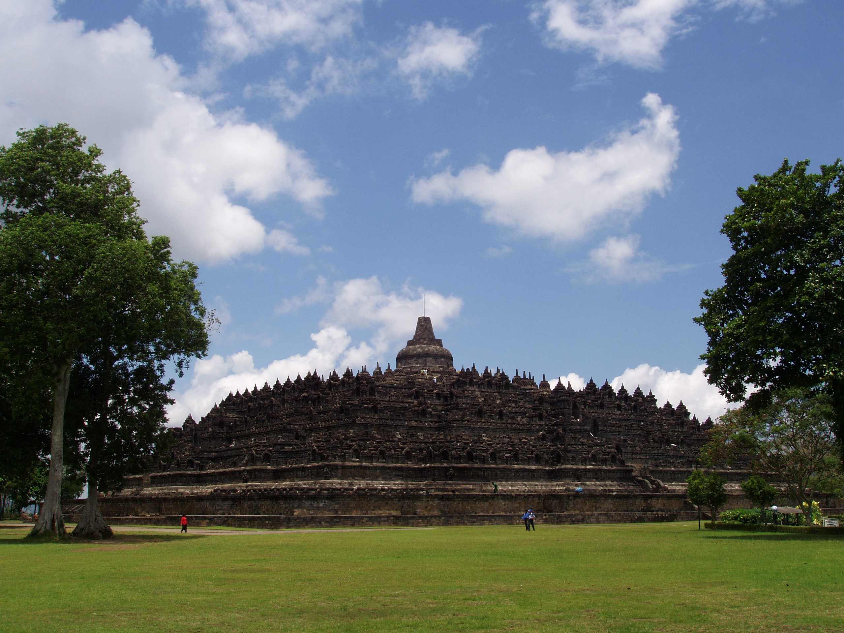

BALAI KONSERVASI BOROBUDUR
JALAN BADRAWATI BOROBUDUR MAGELANG 56553
2013

